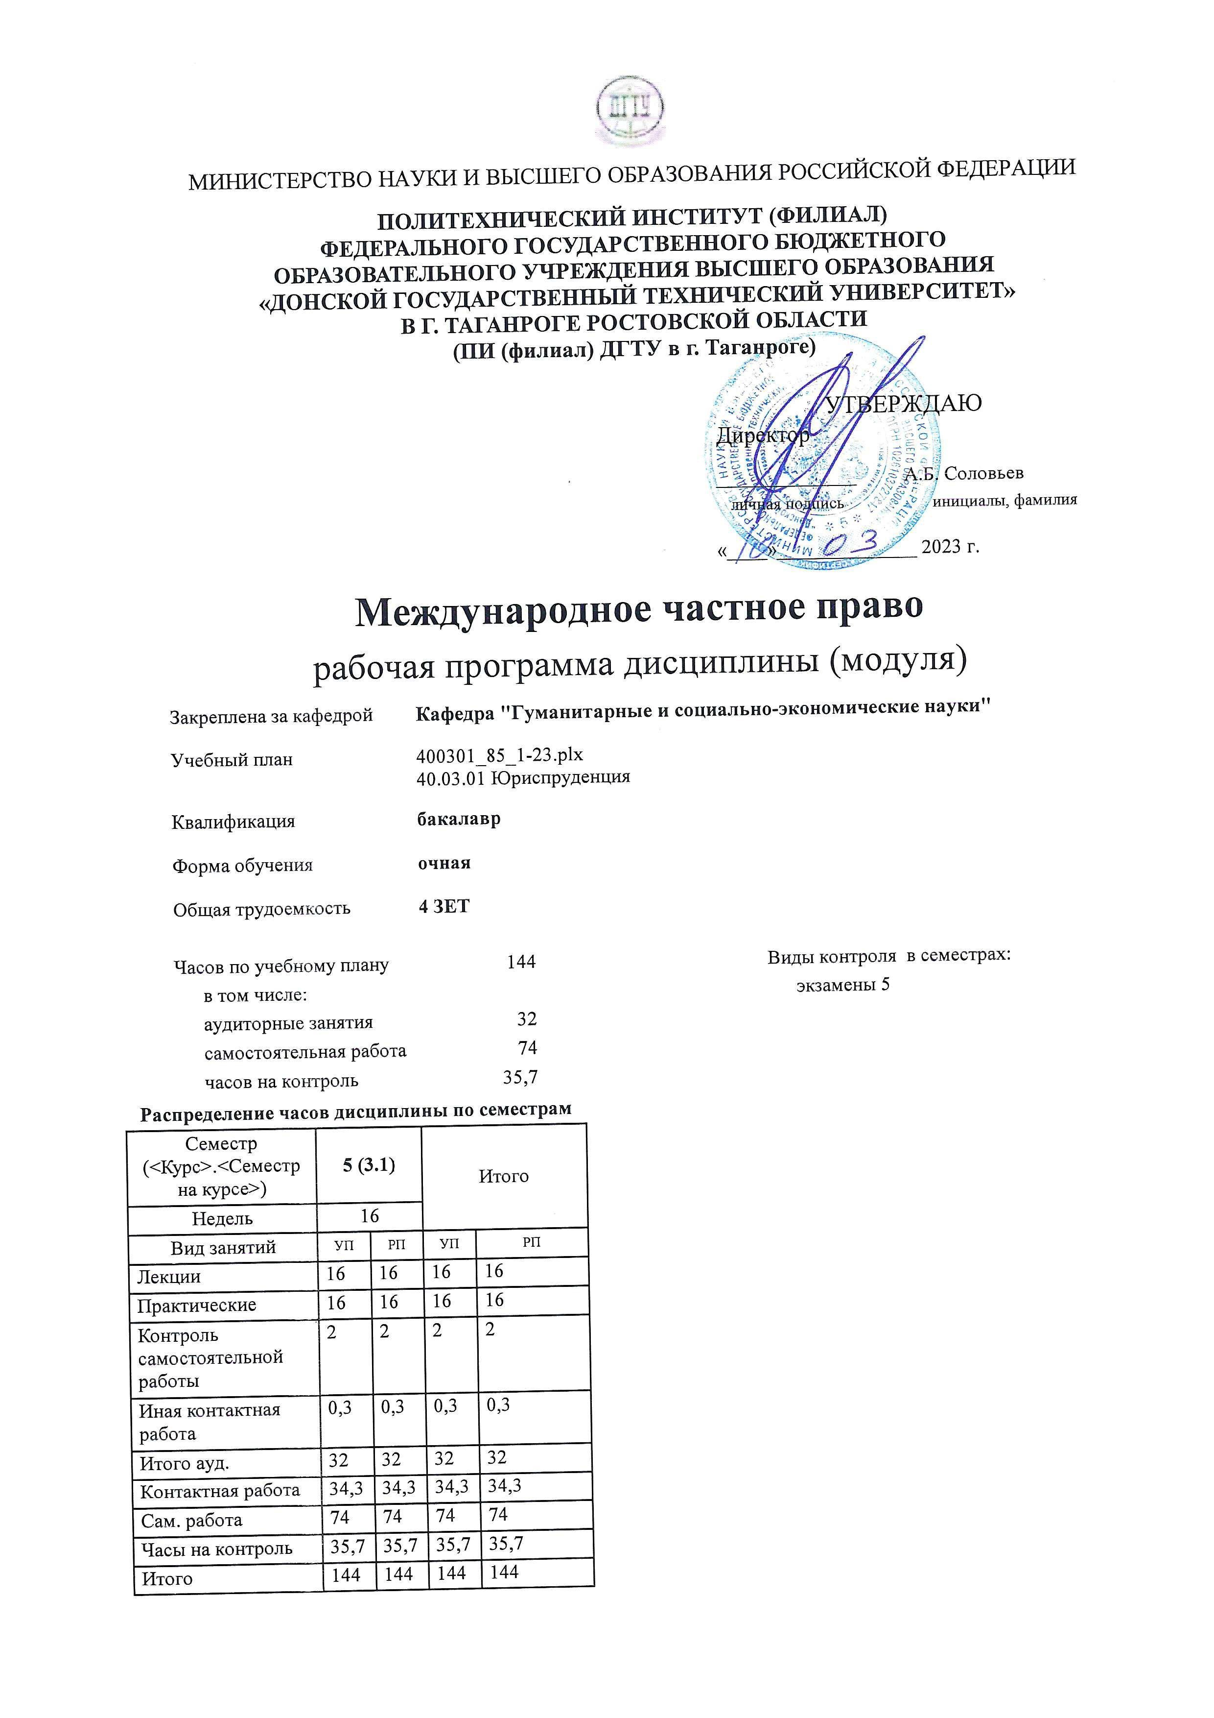
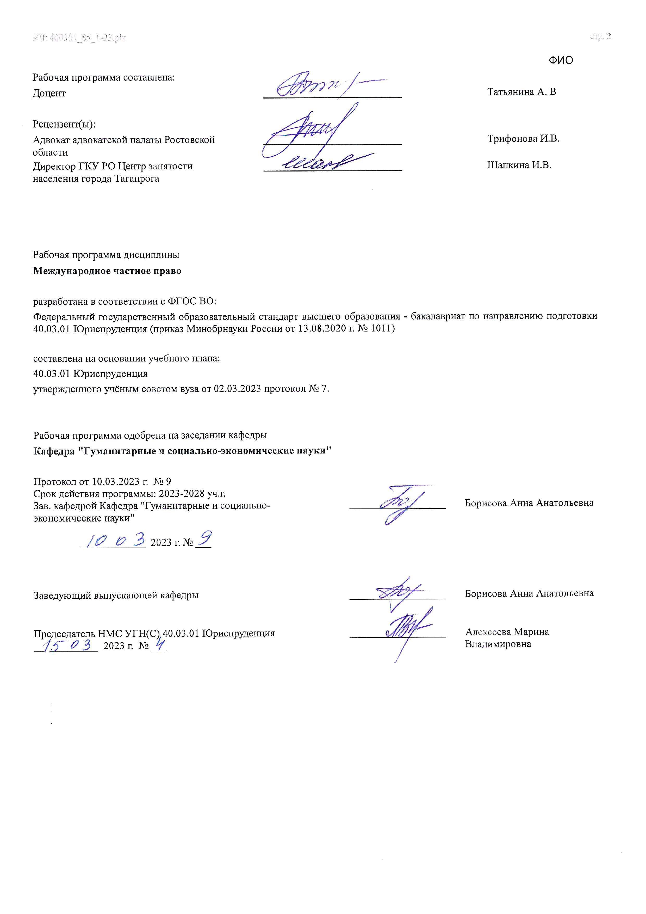

Визирование РП для исполнения в очередном учебном году
Председатель НМС УГН(С) 40.03.01 Юриспруденция __________________ Алексеева Марина
__ _________ ____г. № ___ Владимировна
Рабочая программа по дисциплине «Международное частное право» проанализирована и признана актуальной для исполнения в ____ - ____ учебном году.
Протокол заседания кафедры «Кафедра "Гуманитарные и социально-экономические науки"» от __ _________ ____г. № ___
Зав. кафедрой ___________________ Борисова Анна Анатольевна
__ _________ ____г. № ___

3. КОМПЕТЕНЦИИ ОБУЧАЮЩЕГОСЯ, ФОРМИРУЕМЫЕ В РЕЗУЛЬТАТЕ ОСВОЕНИЯ ДИСЦИПЛИНЫ
(МОДУЛЯ)
1
. ЦЕЛИ ОСВОЕНИЯ ДИСЦИПЛИНЫ (МОДУЛЯ
)
1.1 | 1) обеспечение профессиональной подготовки специалистов в области юриспруденции, отвечающих современным квалификационным требованиям, которые владеют знаниями в части регламентации международных отношений частноправового, или цивилистического характера (трудовых, семейных), правового регулирования внешнеэкономической деятельности, а также международного гражданского процесса;
1.2 | 2) ориентирование в теоретических и прикладных аспектах коллизионного и материально-правового  регулирования международных отношений частноправового характера, поскольку в сегодняшних условиях особое значение имеют правовые вопросы возникновения и реализации соответствующих международных хозяйственных и иных отношений частноправовых субъектов в рамках широкого международного сотрудничества.
2. МЕСТО ДИСЦИПЛИНЫ (МОДУЛЯ) В СТРУКТУРЕ ОБРАЗОВАТЕЛЬНОЙ ПРОГРАММЫ
Цикл (раздел) ОП: |  | Б1.О
2.1 | Требования к предварительной подготовке обучающегося:
2.1.1 | Римское право
2.1.2 | Теория государства и права
2.1.3 | Римское право
2.1.4 | Теория государства и права
2.2 | Дисциплины (модули) и практики, для которых освоение данной дисциплины (модуля) необходимо как предшествующее:
2.2.1 | Наследственное право
2.2.2 | Гражданское право
2.2.3 | Выполнение, подготовка к процедуре защиты и защита выпускной квалификационной работы
2.2.4 | Наследственное право
2.2.5 | Гражданское право
2.2.6 | Выполнение, подготовка к процедуре защиты и защита выпускной квалификационной работы

ОПК-4.9: Осуществляет профессиональное толкование правовых норм национальной правовой системы и международных норм, регулирующих гражданские, семейные, трудовые и иные личные неимущественные и
имущественные отношения между гражданами, юридическими лицами, государствами и международными
организациями
Знать:
Уровень 1 | соотношение норм международного права и международных договоров с гражданским законодательством РФ
Уровень 2 | действующее отечественное и международное регулирование соответствующих вопросов
Уровень 3 | общие положения и систему источников национального и международного частного права
Уметь:
Уровень 1 | осуществлять толкование норм отечественного законодательства, международных актов и общепризнанных принципов и норм международного права
Уровень 2 | юридически четко и полно разъяснять участникам международного оборота содержание и последствие соответствующих фактов и обстоятельств для их прав и обязанностей
Уровень 3 | оперировать отечественными и интернациональными юридическими понятиями и категориями
Владеть:
Уровень 1 | Юридической терминологией при раскрытии положений международных договоров, Конституции РФ, федеральных конституционных законов и федеральных законов
Уровень 2 | навыками правильного толкования норм отечественного законодательства, международных актов и общепризнанных принципов и норм международного права
Уровень 3 | навыками обобщения и систематизации полученной информации для правильного и грамотного устного или письменного консультирования заинтересованных лиц
В результате освоения дисциплины (модуля) обучающийся должен
3.1 Знать:
3.1.1 способы реализации имущественных и личных неимущественных прав в сфере международного частного права, порядок их применения к правоотношениям, осложненным иностранным элементом, судебную и иную правоприменительную практику
3.2 Уметь:
3.2.1 навыками применения норм законодательства для регулирования отношений по реализации имущественных и личных неимущественных прав граждан в сфере международного частного права, навыками решения различны практических заданий, составления документов
3.3 Владеть:
3.3.1 навыками применения норм законодательства для регулирования отношений по реализации имущественных и личных неимущественных прав в правоотношениях, осложненных иностранным элементом, навыками решения различны практических заданий, составления документов, приведения мотивированных заключений
4. СТРУКТУРА И СОДЕРЖАНИЕ ДИСЦИПЛИНЫ (МОДУЛЯ)
Код занятия | Наименование разделов и тем /вид занятия/ | Семестр / Курс | Часов | Компетенции | Литература | Интер акт. | Примечание
 | Раздел 1. 1. Общая часть международного частного права
1.1 | Понятие, предмет, метод и система международного частного права /Лек/ | 5 | 7 | ОПК-4.9 | Л1.1 Л1.2  Л1.3Л2.1  Л2.2Л3.1 Э1 | 0
1.2 | Понятие, предмет, метод и система международного частного права /Пр/ | 5 | 2,5 | ОПК-4.9 | Л1.1 Л1.2  Л1.3Л2.1  Л2.2Л3.1 Э1 | 0
1.3 | Понятие, предмет, метод и система международного частного права /Ср/ | 5 | 1 | ОПК-4.9 | Л1.1 Л1.2  Л1.3Л2.1  Л2.2Л3.1 Э1 | 0
1.4 | Источники международного частного права /Ср/ | 5 | 1 | ОПК-4.9 | Л1.1 Л1.2  Л1.3Л2.1  Л2.2Л3.1 Э1 | 0
1.5 | Коллизионное право – центральная часть и подсистема между-народного частного права /Пр/ | 5 | 3 | ОПК-4.9 | Л1.1 Л1.2  Л1.3Л2.1  Л2.2Л3.1 Э1 | 0
1.6 | Коллизионное право – центральная часть и подсистема между-народного частного права /Ср/ | 5 | 1 | ОПК-4.9 | Л1.1 Л1.2  Л1.3Л2.1  Л2.2Л3.1 Э1 | 0
 | Раздел 2. 2. Особенная часть международного частного права
2.1 | Физические лица как субъекты международного частного права /Ср/ | 5 | 1 | ОПК-4.9 | Л1.1 Л1.2  Л1.3Л2.1  Л2.2Л3.1 Э1 | 0
2.2 | Юридические лица в международном частном праве /Ср/ | 5 | 1 | ОПК-4.9 | Л1.1 Л1.2  Л1.3Л2.1  Л2.2Л3.1 Э1 | 0
2.3 | Государство как субъект  международного частного права /Ср/ | 5 | 1 | ОПК-4.9 | Л1.1 Л1.2  Л1.3Л2.1  Л2.2Л3.1 Э1 | 0
2.4 | Право собственности и иные вещные права в МЧП /Лек/ | 5 | 7 | ОПК-4.9 | Л1.1 Л1.2  Л1.3Л2.1  Л2.2Л3.1 Э1 | 0
2.5 | Право собственности и иные вещные права в МЧП /Пр/ | 5 | 4,5 | ОПК-4.9 | Л1.1 Л1.2  Л1.3Л2.1  Л2.2Л3.1 Э1 | 0
2.6 | Право собственности и иные вещные права в МЧП /Ср/ | 5 | 1 | ОПК-4.9 | Л1.1 Л1.2  Л1.3Л2.1  Л2.2Л3.1 Э1 | 0
2.7 | Сделки и договорные обязательства в международном частном праве /Лек/ | 5 | 1 | ОПК-4.9 | Л1.1 Л1.2  Л1.3Л2.1  Л2.2Л3.1 Э1 | 0

2.8 | Сделки и договорные обязательства в международном частном праве /Пр/ | 5 | 4,5 | ОПК-4.9 | Л1.1 Л1.2  Л1.3Л2.1  Л2.2Л3.1 Э1 | 0
2.9 | Сделки и договорные обязательства в международном частном праве /Ср/ | 5 | 3 | ОПК-4.9 | Л1.1 Л1.2  Л1.3Л2.1  Л2.2Л3.1 Э1 | 0
2.10 | Международные перевозки грузов, пассажиров и их багажа /Ср/ | 5 | 8 | ОПК-4.9 | Л1.1 Л1.2  Л1.3Л2.1  Л2.2Л3.1 Э1 | 0
2.11 | Международные денежные обязательства /Ср/ | 5 | 8 | ОПК-4.9 | Л1.1 Л1.2  Л1.3Л2.1  Л2.2Л3.1 Э1 | 0
2.12 | Внедоговорные обязательства, осложненные иностранным элементом /Ср/ | 5 | 6 | ОПК-4.9 | Л1.1 Л1.2  Л1.3Л2.1  Л2.2Л3.1 Э1 | 0
2.13 | Интеллектуальная собственность в международном частном праве /Ср/ | 5 | 8 | ОПК-4.9 | Л1.1 Л1.2  Л1.3Л2.1  Л2.2Л3.1 Э1 | 0
2.14 | Трудовые отношения, осложненные иностранным элементом /Ср/ | 5 | 8 | ОПК-4.9 | Л1.1 Л1.2  Л1.3Л2.1  Л2.2Л3.1 Э1 | 0
2.15 | Семейные отношения в МЧП /Пр/ | 5 | 0,5 | ОПК-4.9 | Л1.1 Л1.2  Л1.3Л2.1  Л2.2Л3.1 Э1 | 0
2.16 | Семейные отношения в МЧП /Ср/ | 5 | 8 | ОПК-4.9 | Л1.1 Л1.2  Л1.3Л2.1  Л2.2Л3.1 Э1 | 0
2.17 | Наследственные отношения, осложненные иностранным элементом /Ср/ | 5 | 12 | ОПК-4.9 | Л1.1 Л1.2  Л1.3Л2.1  Л2.2Л3.1 Э1 | 0
Раздел 3. 3. Международный гражданский и арбитражный
процесс
3.1 | Международный гражданский процесс. Международный коммерческий арбитраж /Лек/ | 5 | 1 | ОПК-4.9 | Л1.1 Л1.2  Л1.3Л2.1  Л2.2Л3.1 Э1 | 0
3.2 | Международный гражданский процесс. Международный коммерческий арбитраж /Пр/ | 5 | 1 | ОПК-4.9 | Л1.1 Л1.2  Л1.3Л2.1  Л2.2Л3.1 Э1 | 0
3.3 | Международный гражданский процесс. Международный коммерческий арбитраж /Ср/ | 5 | 6 | ОПК-4.9 | Л1.1 Л1.2  Л1.3Л2.1  Л2.2Л3.1 Э1 | 0
3.4 | Прием экзамена /ИКР/ | 5 | 0,3 | ОПК-4.9 | Л1.1 Л1.2  Л1.3Л2.1  Л2.2Л3.1 Э1 | 0
3.5 | Контроль сформированности компетенций /Экзамен/ | 5 | 35,7 | ОПК-4.9 | Л1.1 Л1.2  Л1.3Л2.1  Л2.2Л3.1 Э1 | 0

5. ОЦЕНОЧНЫЕ МАТЕРИАЛЫ (ОЦЕНОЧНЫЕ СРЕДСТВА) для текущего контроля успеваемости, промежуточной аттестации по итогам освоения дисциплины
5.1. Контрольные вопросы и задания
Вопросы для проведения промежуточной аттестации
- Понятие и природа международного частного права, его значение в регулировании современных международных отношений, тенденции развития.
- Коллизионные нормы в МЧП: понятие, структура, виды.
- Источники международного частного права.
- Проблема обхода закона в МЧП. Взаимность.
- Императивные нормы в МЧП. Оговорка о публичном порядке.
- Квалификация юридических понятий в МЧП. Установление содержания иностранного права.
- Обратная отсылка и отсылка к праву третьего государства.
- Государство как особый субъект МЧП. Проблемы иммунитета государства.
- Правовое положение международных организаций в МЧП. Иммунитет межгосударственных организаций.
- Правовое положение физических лиц в МЧП.
- Правовое положение юридических лиц и хозяйствующих субъектов, не имеющих статуса юридического лица, в МЧП.
- Коллизионные вопросы права собственности.
- Национализация частной собственности и экстерриториальное действие законов о национализации.
- Международные гарантии в сфере иностранного инвестирования.
- Правовое регулирование иностранных инвестиций национальным законодательством различных государств.
- Разрешение споров при осуществлении иностранного инвестирования.
- Создание и правовой статус предприятий с иностранными инвестициями в России и за рубежом.
- Правовое регулирование иностранных инвестиций в особых экономических зонах.
- Юридическая природа инвестиционных контрактов–соглашений. Концессионные соглашения с иностранным участием.
- Понятие внешнеэкономической сделки. Виды и форма сделок.
- Коллизионные вопросы внешнеторговых сделок. Порядок заключения международных коммерческих сделок.
- Многосторонние конвенции в области международной торговли.
- Содержание внешнеторговых сделок. Базис поставки.
- Коллизионные вопросы деликтных обязательств.
- Вопросы деликтных обязательств в международных договорах.
- Коллизионные вопросы наследования в МЧП.
- Наследственные права иностранцев в России и за рубежом.
- Международное сотрудничество в области охраны авторских прав и смежных прав.

- Международно-правовая охрана прав на изобретения, полезные модели и промышленные образцы.
- Международно-правовая охрана прав на товарные знаки и другие средства индивидуализации.
- Авторские и смежные права иностранцев в России и других государствах, их правовая защита.
- Получение иностранцами патентов в России и за рубежом. Прекращение действия патентов.
- Заключение и расторжение брака в МЧП.
- Имущественные и личные отношения между супругами в МЧП. Брачный договор.
- Защита прав и интересов детей в МЧП. Международное усыновление.
- Международная подсудность.
- Правовое положение иностранцев в процессуальных отношениях.
- Исполнение поручений судебных и иных учреждений иностранных государств.
- Признание и исполнение иностранных судебных решений.
- Нотариальные действия в отношениях с иностранным элементом.
- Понятия и виды международного коммерческого арбитража.
- Основания рассмотрения споров в международном коммерческом арбитраже. 43. Процедура рассмотрения споров в международном коммерческом арбитраже.
44. Признание и исполнение решений международного коммерческого арбитража.
5.2. Темы письменных работ
Тематика рефератов
- Коллизионное правоотношение в международном частном праве.
- Унификация права стран СНГ.
- Региональные соглашения стран Европейского союза как источники международного частного права.
- Унификация международного частного права в Европейском союзе.
- Международный торговый обычай и его место в правовой системе РФ.
- Международные организации, осуществляющие подготовку договоров в области международного частного права.
- Всемирная торговая организация: история становления и правовые аспекты вступления.
- Теория отсылки. Обратная отсылка и отсылка к праву третьего государства.
- Оговорка о публичном порядке в международном частном праве.
- Критерий наиболее тесной связи в международном частном праве: теория и практика.
- Правоспособность иностранного гражданина в сфере предпринимательской деятельности.
- Теории определения личного закона юридического лица.
- Сделки с участием государства в международном частном праве.
- Инвестиционная деятельность иностранных физических и юридических лиц в России.
- Инвестиционная деятельность российских физических и юридических лиц за границей (по российскому законодательству).
- Иммунитет государства и его виды.
- Юрисдикционный иммунитет иностранного государства: законодательство и практика.
- Международно-правовая унификация регулирования трансграничной несостоятельности.
- Правовой режим особых экономических зон.
- Ограничения права собственности в международном частном праве.
- Принудительное изъятие иностранной собственности.
- Страхование иностранных инвестиций.
- Международные двусторонние инвестиционные соглашения.
- Концессионные соглашения: теория и практика.
- Международные правила толкования торговых терминов ИНКОТЕРМС-2000.
- Международно-правовая защита вещных прав на культурные ценности.
- Принципы международных коммерческих договоров.
- Венская конвенция о договорах международной купли-продажи товаров 1980 г.
- Контракт международной купли-продажи: практика заключения, содержание, разрешение споров.
- Соглашения об ответственности по международным коммерческим договорам.
- Международная финансовая аренда (лизинг).
- Операции международного факторинга и российское законодательство о финансировании под уступку денежного требования: сравнительный анализ.
- Европейское страховое право.
- Международные соглашения по вопросам подсудности в области морской перевозки грузов.
- Международные воздушные перевозки.
- Международные железнодорожные перевозки.
- Международно-правовое регулирование автомобильных сообщений и перевозок.
- Международно-правовое регулирование форм расчетов по внешнеэкономическим сделкам.
- Вексельные сделки в международном обороте.
- Виды аккредитивов в международной практике.
- Международные расчеты по инкассо.
- Международная унификация правил о банковской гарантии.
- Коллизионные вопросы обязательств вследствие причинения вреда.
- Всемирная конвенция об авторском праве: основные принципы и положения.
- Евразийское патентное законодательство.
- Охрана произведений иностранных авторов в России.
6. УЧЕБНО-МЕТОДИЧЕСКОЕ И ИНФОРМАЦИОННОЕ ОБЕСПЕЧЕНИЕ ДИСЦИПЛИНЫ (МОДУЛЯ)
6.1. Рекомендуемая литература
6.1.1. Основная литература
 | Авторы, составители | Заглавие | Издательство, год | Количество
- Охрана авторских прав российских граждан за рубежом.
- Международные соглашения в области охраны товарных знаков.
- Охрана товарных знаков, знаков обслуживания и наименования мест происхождения товара в Европейском союзе.
- ВОИС и основные универсальные международные соглашения в сфере интеллектуальной собственности.
- Заключение браков российских граждан с иностранцами в России.
- Признание в России совершенных за границей браков и разводов.
- Международная унификация коллизионных норм семейного права.
- Усыновление иностранцами детей – российских граждан.
- Международное наследование: правовое регулирование, нотариальная и судебная практика.
- Наследование по завещанию в международном частном праве.
- Выморочное имущество в международном частном праве.
- Международно-правовое регулирование труда работников-мигрантов.
- Доказательства в международном гражданском процессе.
- Рассмотрение судами общей юрисдикции предпринимательских споров с участием иностранных лиц.
- Исполнение иностранных судебных поручений.
- Признание и исполнение решений иностранных судов.
- Понятие международного коммерческого арбитража и его виды.
- Институциональный коммерческий арбитраж.
- Коммерческий арбитраж ad hoc.
- Модельные регламенты для арбитража adhoc.
- Обеспечительные меры в международном коммерческом арбитарже.
- Арбитражное соглашение.
- Решения международного коммерческого арбитража: сроки вынесения, содержание, виды.
- Исполнение решений международных арбитражей.
Перечень тем для написания доклада
- История возникновения и развития доктрины международного частного права
- Правовая природа международного частного права
- Особенности методов правового регулирования частноправовых отношений, осложненных иностранным элементом
- Место международного частного права в системе права
- Правовое положение юридических лиц в международном частном праве
- Правовой статус государства как участника частноправовых отношений, осложненных иностранным элементом
- Международные межправительственные организации как субъекты международного частного права
5.3. Оценочные материалы (оценочные средства)
Комплект ОМ (ОС) прилагается в виде отдельного документа.
5.4. Перечень видов оценочных средств
Перечень вопросов для собеседования
Комплект тестовых заданий
Перечень тем для написания доклада
Перечень тем для написания реферата
Перечень тем для проведения дискуссии, круглого стола
Комплект контрольных вопросов
Комплект задач
Перечень вопросов для проведения промежуточной аттестации

 | Авторы, составители | Заглавие | Издательство, год | Количество
Л1.1 | Аминов Е.Р., Валеева  Н.Г., Васева Ю.Н.,  Васильев А.С.,  Витман Е.В.,  Волочай Ю.А.,  Гонгало Б.М.,  Гудовичева Л.Б.,  Добрынина Л.Ю.,  Майфат А.В.,  Мертвищев А.В.,  Мурзин Д.В.,  Новикова Н.А.,  Подрабинок Е.М.,  Ренц И.Г., Семякин М.Н., Федоров И.В., Федотов Д.В. | Международное частное право: Учебник https://www.iprbookshop.ru/104623.html | Статут, 2020 | ЭБС
Л1.2 | Кривенький А. И. | Международное частное право : учебник: Учебник  https://biblioclub.ru/index.php? page=book&id=573252 | Москва : Дашков и К°, 2020 | ЭБС
Л1.3 | Сырбо В.А. | Международное частное право : сборник заданий: учебно-методическое пособие: учебно  -методическое пособие  https://biblioclub.ru/index.php? page=book_red&id=684957 | Кемеровский государственный университет, 2020 | ЭБС
6.1.2. Дополнительная литература
 | Авторы, составители | Заглавие | Издательство, год | Количество
Л2.1 | Антонова,Березин,Ру чкина,Ручкина (Редактор),Финансов ый ун-т при Правительстве Рос. Федерации (Авторколлектив) | Международное частное право: Книга  https://lib.rucont.ru/efd/775648/info | М.: Проспект, 2021 | ЭБС
Л2.2 | Кайнов В. И. | Международное частное право: учебник: Учебник  https://biblioclub.ru/index.php? page=book&id=574671 | Москва ; Берлин : ДиректМедиа, 2019 | ЭБС
6.1.3. Методические разработки
 | Авторы, составители | Заглавие | Издательство, год | Количество
Л3.1 | Сапожникова,А.Г. | Руководство для преподавателей по организации и планированию различных видов занятий и самостоятельной работы обучающихся Донского государственного технического университета : методические указания  https://ntb.donstu.ru/content/rukovodstvo-dlyaprepodavateley-po-organizacii-i-planirovaniyu | Ростов-на-Дону,ДГТУ, 2018 | ЭБС
6.2. Перечень ресурсов информационно-телекоммуникационной сети "Интернет"
Э1 | ЭБС "Научно-техническая библиотека ДГТУ", ЭБС "Научно-техническая библиотека ДГТУ" [https://ntb.donstu.ru]
6.3.1 Перечень программного обеспечения
6.3.1.1 | ОС Microsoft Windows
6.3.1.2 | Microsoft Office
6.3.1.3 | Sumatra PDF
6.3.1.4 | 7-Zip
6.3.2 Перечень информационных справочных систем
6.3.2.1 | http://www.consultant.ru/ - СПС "Консультант Плюс"
6.3.2.2 | http://e.lanbook.com - ЭБС «Лань»
6.3.2.3 | http://www.biblioclub.ru - ЭБС «Университетская библиотека online»
6.3.2.4 | www.znanium.com - ЭБС «ZNANIUM.COM»
6.3.2.5 | http://ntb.donstu.ru/ - Электронно-библиотечная система НТБ ДГТУ

6.3.2.6 | http://elibrary.ru/ - Научная электронная библиотека eLIBRARY.RU
7. МАТЕРИАЛЬНО-ТЕХНИЧЕСКОЕ ОБЕСПЕЧЕНИЕ ДИСЦИПЛИНЫ (МОДУЛЯ)
Специальные помещения представляют собой учебные аудитории для проведения всех занятий по дисциплине, предусмотренных учебным планом и содержанием РПД. Помещения укомплектованы специализированной мебелью и техническими средствами обучения согласно требованиям ФГОС, в т.ч.:
7.1 | Учебная аудитория
7.2 | для проведения учебных занятий, предусмотренных программой бакалавриата.
7.3 | Технические средства обучения ( проектор , ноутбук , экран), учебные наглядные пособия
7.4
8. МЕТОДИЧЕСКИЕ УКАЗАНИЯ ДЛЯ ОБУЧАЮЩИХСЯ ПО ОСВОЕНИЮ ДИСЦИПЛИНЫ (МОДУЛЯ)
В рамках учебного плана профессиональной подготовки студентов, обучающихся по направлению бакалавриата 40.03.01 «Юриспруденция», в ряду других специальных курсов (дисциплин), предусмотрено изучение дисциплины «Международное частное право».
Лекции по темам учебной дисциплины способствуют формированию у студентов навыков самостоятельного творческого мышления, позволяют установить диалог со студентами, в процессе которых они приобщаются к решению сложных и актуальных проблем цивилистической науки и практики. Лекции по данной дисциплине должны представлять собой живой процесс научного эмоционально- интеллектуального творчества. Следует акцентировать внимание на наиболее актуальных проблемах юридической науки, на сложные теоретические вопросы, не получившие должного освещения в литературе, обсуждать казусы, не имеющие однозначного решения.
Лекции в рамках дисциплины «Международное частное право» должны стать для студентов не только способом получения полезной информации, касающейся правовой характеристики недвижимости (особенностей ее государственной регистрации, сделок с недвижимостью, ипотекой и защитой недвижимости), но также средством добывания новых знаний о правовых явлениях, совместным поиском научной истины, разновидностью коллективного творчества. Возможно чтение лекции с обращением к студентам как к экспертам и судьям, чтобы они оценили конкретную точку зрения, убедились в правильности излагаемой теории либо отвергли ее как недостаточно обоснованную. Следует максимально использовать новейшую юридическую литературу и законодательство, опираясь на российские и зарубежные источники.
Главная задача практических занятий состоит в углублении знаний студентов по наиболее сложным теоретическим и практическим проблемам юриспруденции. Студенты приобретают навыки публичных выступлений, учатся последовательно излагать свои мысли, повышают культуру речи. Самостоятельный характер работы студентов предполагает постоянную координацию их научной деятельности преподавателем.
Практические занятия имеют своей целью углубление и закрепление знаний, полученных студентами на лекциях и в ходе самостоятельного изучения рекомендованных нормативных правовых актов и литературы, выработку навыков обращения с нормативным материалом и умения разобраться в конкретной коллизионной ситуации. Теоретическая и практическая направленность данного вида аудиторных занятий предопределяются особенностью содержания темы, комплексом рекомендованных источников и средств закрепления и самопроверки знаний.
Подготовка к практическим занятиям начинается с самостоятельного изучения студентами содержащейся специальной литературы по теме занятий, как правило, после прослушивания лекции. Самостоятельная подготовка побуждает к более глубокому осмыслению теоретического материала, продуманной аргументации решения по конкретному казусу, а также обоснований правильности тестового ответа.
В рамках практически занятий основной акцент делается на рассмотрение задач (казусов), учитывая, что это максимально способствует закреплению теоретически знаний и усвоению норм материального права, вы- работке практически навыков обращения с указанным нормативным материалом. Домашнее задание, выполненное студентами в ходе самостоятельной работы, должно быть изложено ими в тетради для практически занятий, а поэтому в обязанность преподавателя входит контроль за его выполнением. Фабула предлагаемых задач иногда предполагает возможность альтернативного подхода к разрешению спора, и студенты должны рассматривать возможные варианты решения. Это расширяет диапазон их творческих усилий, появляется необходимость прибегнуть к более широкому массиву правовых норм.
Завершение изучения отдельной темы или блока тем учебной дисциплины вызывает необходимость оперативной (промежуточной) проверки остаточных знаний, степени усвоения студентами пройденного учебного материала как теоретического, так и нормативного. С учетом этого целесообразно практиковать проведение в рамка аудиторного занятия и в условиях дефицита учебного времени контрольные работы. Цель ее проведения — освещение конкретного теоретического вопроса, решение задачи или рассмотрение нескольких тестов. Поскольку она проводится в пределах ограниченного времени и с привлечением максимального объема подсобного материала, задание должно быть понятным и решаемым. Условие задания тщательно продумывается преподавателем и готовится «эталонное» решение выполняемого задания, что позволяет минимизировать время, отведенное на обсуждение его результатов.
Самостоятельная (внеаудиторная) работа студентов (СРС) предполагает интенсивное усвоение и закрепление знаний, особенностей правового регулирования правоотношений, осложненных иностранным элементом в рамках времени, предусмотренного для изучения соответствующих тем данной учебной дисциплины.
Внеаудиторная работа призвана прививать студентам интерес к изучению юридической литературы, анализу судебной практики, процессу правоприменения. Выполнение домашнего задания проводится по программе, предлагаемой преподавателями. Наряду с изучением оптимального объем учебного материала, осмыслением информации, полученной во время предыдущих аудиторных занятий, студенты проявляют индивидуальный подход к оценке ситуаций, порождаемых необходимостью применения той или иной правовой нормы, определяющей правовой режим конкретного объекта недвижимости. Параллельно они проверяют степень усвоения нормативного материала с помощью такого эффективного обучающего инструмента, как тесты.

Очень важно именно на этой стадии учебного процесса изучить рекомендованные в пособии научные публикации по проблемным вопросам правового регулирования недвижимости. СРС способствует систематизации знаний по каждой из тем учебной дисциплины. Происходит процесс накопления знаний, причем с уяснением проблемных положений теории и практики применения норм материального права. Фактически студенты сами определяют последовательность восприятия разнообразной и объемной информации, вырабатывая тем самым, своеобразную индивидуальную методику подготовки к предстоящим аудиторным занятиям. Возьмем, например, такой вариант подготовки в своей последовательности: просмотр конспекта лекций, прочтение соответствующего раздела учебника, изучение норм материального права (ГК РФ, федеральные законы, подзаконные нормативные акты), отработка навыков использования этих знаний путем тестирования и, наконец, формирование своего видения искомого решения вопроса в коллизионной ситуации, предлагаемой условием задачи. В последнем случае следует обращаться к разъяснениям, даваемым Пленумом Верховного Суда РФ и Высшего Арбитражного Суда РФ по конкретным судебным делам.
Нужно также учитывать, что в ходе аудиторных занятий и самостоятельной подготовки к практическому занятию важная роль отводится использованию в качестве обучающего инструмента текстов, входящих в состав учебно-методических материалов. Тексты способствуют закреплению знаний по изученной теме, выявляют степень усвоения изучаемого учебного материала, обеспечивают выработку навыков работы с нормативными правовыми актами, в частности с ГК РФ, конкретными федеральными законами и подзаконными нормативными актами. Выбор потенциально правильного ответа на текстовое задание студенты должны аргументировать ссылкой на конкретную правовую норму или дать соответствующее научное объяснение, если текст предполагает теоретический ответ. По каждой теме практического занятия предусмотрены задания для самостоятельной (домашней) работы, выполнение которых призвано сформировать у студентов навыки составления юридических документов, умение анализировать и обобщать нормативные правовые акты и судебную практику. Задания следует выполнять в письменном виде.

